

PAUTA ACTIVIDADES: EXOPLANETAS

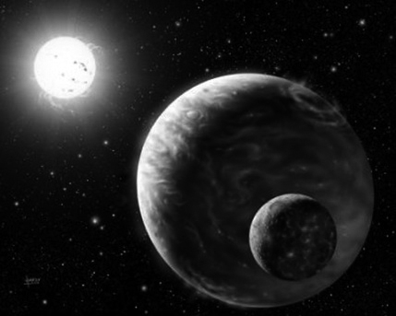

Los exoplanetas son aquellos planetas que orbitan una estrella diferente al Sol y se encuentran fuera del Sistema Solar. La primera detección de uno de estos exoplanetas se hizo en 1995 y, hasta ahora, se han encontrado alrededor de 500.

¿Por qué los astrónomos los están buscando? Aunque la mayoría de los exoplanetas encontrados son gaseosos, unos pocos son rocosos y tienen similitudes con la Tierra.

Esto abre dos posibilidades. La primera es saber si existe otro planeta parecido a la Tierra, para poder viajar a él en el futuro y colonizarlo. La segunda posibilidad es más importante, ya que un exoplaneta parecido a la Tierra nos permitiría pensar en la posibilidad de encontrar otras formas de vida fuera de nuestro planeta.

      - Un exoplaneta da 0,1 vuelta alrededor de su sol en 25 días, ¿cuántos días demora en dar una vuelta completa?

- 140 días

- 250 días

- 350 días

- 551 días

      - El exoplaneta x demora 730 días en dar una vuelta a su sol, ¿cuánto recorre en 73 días?

- 0,1 de la vuelta a su sol

- 0,2 de la vuelta a su sol

- 0,3 de la vuelta a su sol

- 0,5 de la vuelta a su sol

      - Una estrella lejana tiene 10 veces más planetas que nuestro Sistema Solar (que son 8 planetas), ¿cuántos planetas giran alrededor de esa nueva estrella?

- 0,8

- 8

- 80

- 800

      - Otro exoplaneta demora 10 veces menos tiempo que la Tierra en dar una vuelta completa a su sol. Si la Tierra gira alrededor del Sol en 365 días, ¿cuántos días demora en dar una vuelta ese exoplaneta?

- 24 días

- 36,5 días

- 40 días

- 59,5 días

      - El día de un exoplaneta dura 1.000 veces menos que el día terrestre. Si el día dura 24 horas en la Tierra, ¿cuántas horas terrestres dura el día de ese exoplaneta?

- 0,0024

- 0,024

- 0,24

- 2,4

      - Otro exoplaneta demora 100 veces más tiempo que la Tierra en dar una vuelta completa a su sol. ¿Cuántos días demora en dar una vuelta?

- 100 días

- 2.400 días

- 3.650 días

- 36.500 días

Elaborado por: Felipe Asenjo Z. / Centro de Recursos Educativos Avanzados, CREA.
Modificado por: Ministerio de Educación de Chile

